Успешная педагогическая практика
«Экономическое воспитание дошкольников средствами методического интерактивного комплекса АЛМА «Финансовая грамотность»
Воспитатель МБ ДОУ №121
Лебедева Любовь Викторовна
высшей квалификационной категории

Слайд 1. Финансовое просвещение и воспитание детей дошкольного возраста – это важное направление в дошкольной педагогике, так как финансовая грамотность является глобальной социальной проблемой, неотделимой от ребенка с самых ранних лет его жизни.
Слайд 2.«Деньги - это одно из воплощений силы. Но еще большей силой обладает финансовое образование. Деньги приходят и уходят, но если вам известно, как они работают, то вы можете управлять ими и становиться богаче» - Роберт Кийосаки – американский предприниматель, автор трудов по финансам и инвестициям.
Что же такое финансовой грамотность?
- это важнейшее условие финансового благополучия граждан.
- это совокупность знаний, навыков и установок в сфере финансового поведения человека, ведущих к улучшению благосостояния и повышения качества жизни.
- это психологическое качество человека, показывающее степень его осведомленности в финансовых вопросах, умение зарабатывать и управлять деньгами.
Слайд 3. В Российской Федерации разработана «Стратегия повышения финансовой грамотности в Российской Федерации на 2017–2023 годы», которая утверждена распоряжением Правительства Российской Федерации от 25 сентября 2017 года и содержит определение финансовой грамотности как результата процесса
финансового образования, который, в свою очередь, определяется как сочетание осведомленности, знаний, умений и поведенческих моделей, необходимых для принятия успешных финансовых решений и, в конечном итоге, для достижения финансового благосостояния.
Слайд 4. Федеральный государственный образовательный стандарт дошкольного образования ставит задачу формирования общей культуры личности детей.
- Экономическая культура личности дошкольника характеризуется наличием первичных представлений об экономических категориях, интеллектуальных и нравственных качествах: бережливость, рачительность, смекалка, трудолюбие, умение планировать дела, осуждение жадности и расточительности.
- Без сформированных первичных экономических представлений невозможно формирование финансовой грамотности
Слайд 5. Задача ДОУ – создание условий дляформирования у дошкольников элементарных экономических знаний и экономического сознания.
Сущностьэкономическоговоспитаниязаключаетсянестолько в организацииспециальногообученияэкономике,авобогащенииразныхвидовдетскойдеятельностиэкономическимсодержанием.
Слайд 6. В МБ ДОУ №121 мы используем комплекс АЛМА «Финансовая грамотность» - это методический интерактивный комплекс, который был разработан специально для того, чтобы познакомить детей с миром денег и финансов.Данный комплекс соответствует ФГОС и позволяет реализовать распоряжение правительства
Российской Федерации о повышении финансовой грамотности населения.
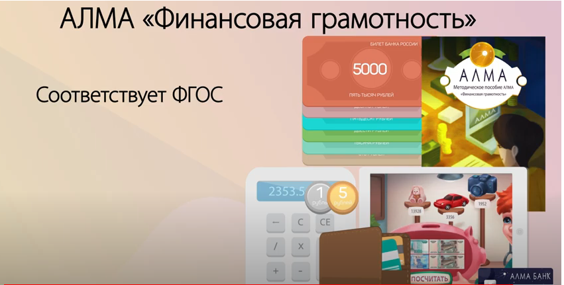
Слайд 7.Комплект финансовой грамотности включает теоретическую и практическую части а также интерактивные игры на мультимедийных устройствах.
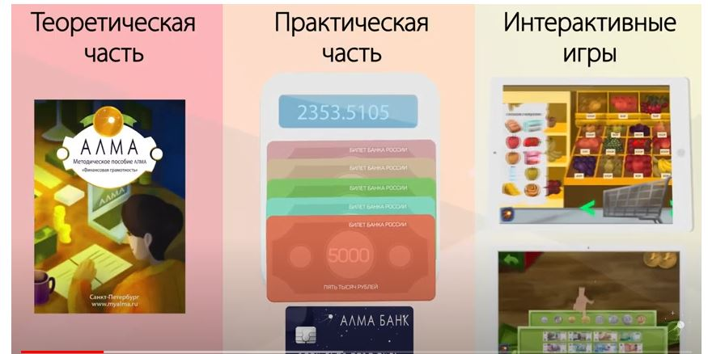

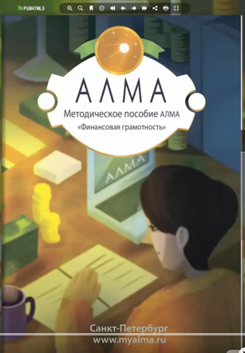
Слайд 8. Теперь обо всем по порядку. Основа теоретической части – методическое пособие для воспитателя с планом на 10 уникальных занятий по финансовой грамотности для детей от истории появления денежных средств и их правильного хранения до того, как зарабатываются деньги и как формируется семейный бюджет.

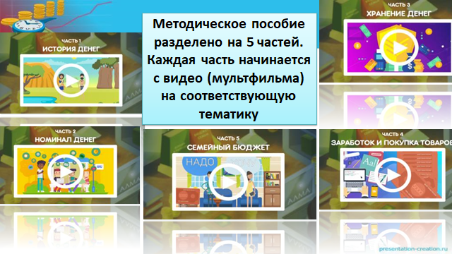
Слайд 9. Методическое пособие разделено на 5 разделов:

- История денег.
- Номинал денег.
- Хранение денег.
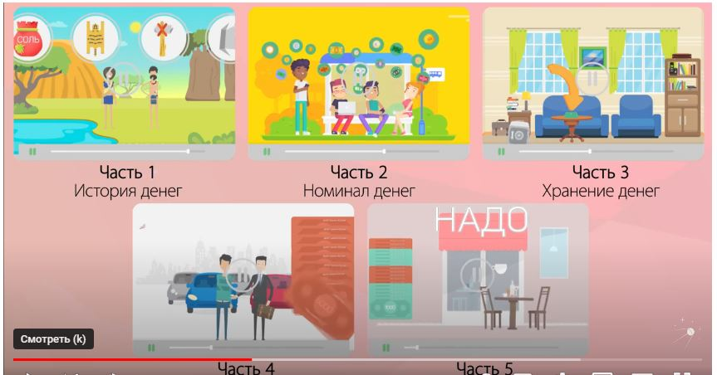
- Заработок и покупка товаров. Экономия. Реклама.
- Семейный бюджет.
Слайд 10. Каждая часть начинается с видео (мультфильма) на соответствующую тематику. Мультфильмы помогают доступно объяснить детямдаже самые сложные экономические темы.

Слайд 11.
Для закрепления знаний в каждом из уроков используется дополнительная атрибутика: детский киоск АЛМА «Магазин» с кассой, тележкой и продуктами. Макеты денег и пластиковые карты, копилки, кошельки, наборы для групповых игр по усвоению навыков финансовой грамотности на практике.
Все вышеперечисленное составляет практическую часть проекта «Финансовая грамотность». В игровой форме дети лучше усваивают сложную информацию. Именно поэтому игры в группе включеныв процесс обучения.
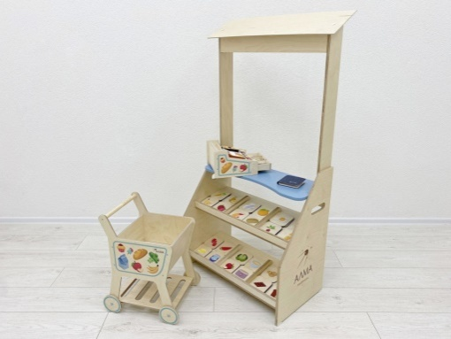
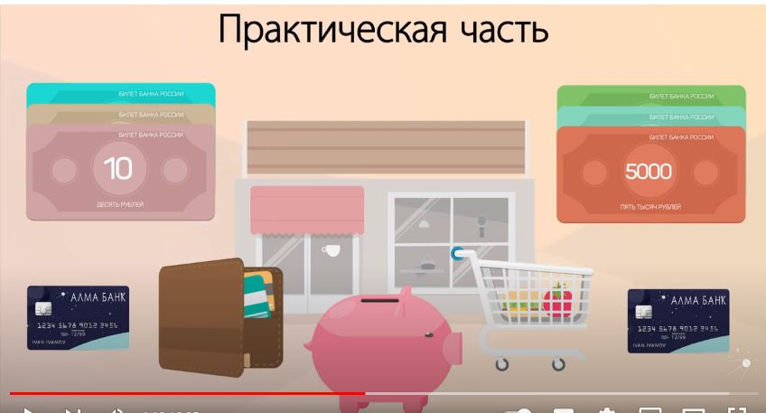

Слайд 12.
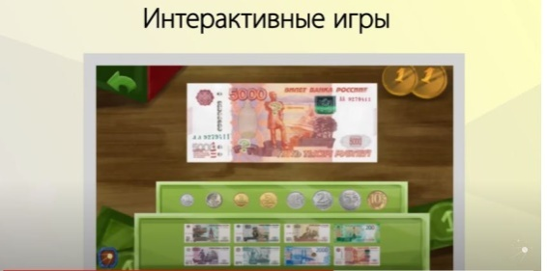
Приятным бонусом для детей является получение именной грамоты о прохождении курса финансовой грамотности.
Слайд 13. Третья часть комплекса – интерактивные игры.
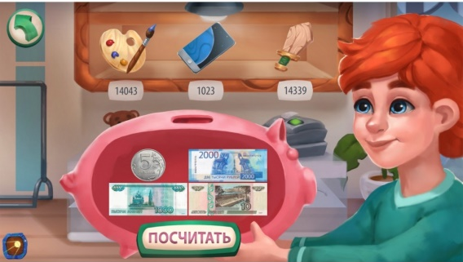
Каждый из уроков финансовой грамотности оканчивается специальной игрой по пройденной теме на сенсорных устройствах или персональных компьютерах. Это современный метод обучения, прекрасно зарекомендовавший себя в образовании.
Каждая из игр, нарисованная художниками, имеет несколько уровней сложности, благодаря чему в такие обучающие игры дети готовы играть снова и снова. А все мы знаем - повторения - это мать учения.
Слайд 14.
Сегодня мы хотим поделиться опытом применения методического интерактивного комплекса Алма «Финансовая грамотность» в решении задач экономического воспитания дошкольников.
Для этого мы разработали образовательный модуль «Финансовая азбука» на основе методического пособия АЛМА.

Образовательный модуль разработан в рамках Основной образовательной программы МБ ДОУ №121 как дополнительный раздел в образовательной области «Познавательное развитие».
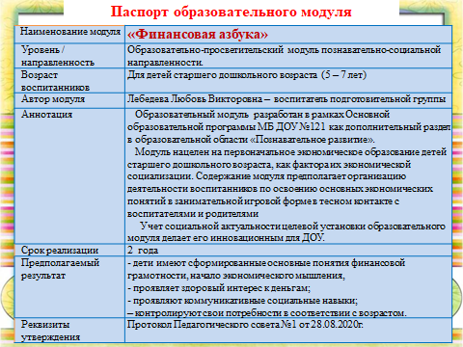
Модуль нацелен на первоначальное экономическое образование детей старшего дошкольного возраста, как фактора их экономической социализации. Содержание модуля предполагает организацию деятельности воспитанников по освоению основных экономических понятий в занимательной игровой форме в тесном контакте с воспитателями и родителями
В результате освоения образовательного модуля дети
- имеют сформированные основные понятия финансовой грамотности, начало экономического мышления;
- владеют обогащенным словарным запасом, который связан с областью
финансирования, начальной экономикой, трудовой деятельностью людей
современных профессий;
- проявляют здоровый интерес к деньгам, осознают правила их честного
приобретения, взаимосвязи понятий «труд-деньги», понимание факта
купли-продажи;
- проявляют коммуникативные социальные навыки: общительность,
чувство собственного достоинства, ответственность, стремление доводить
начатое дело до конца.
- контролируют свои потребности в соответствии с возрастом.
Слайд 15. Целевой раздел модуля
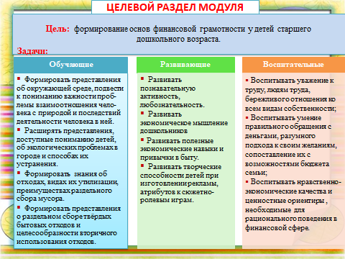
Цель: формирование основ финансовой грамотности у детей старшего
дошкольного возраста.
Задачи:
Обучающие
- сформировать первичные экономические представления и компетенции;
- научить детей правильному отношению к деньгам, способам их зарабатывания и разумному их использованию;
- объяснить взаимосвязь между экономическими и этическими категориями: труд, товар, деньги, цена, стоимость - с одной стороны и нравственными понятиями, такими, как бережливость, честность, экономность, щедрость, деловитость, трудолюбие с другой;
- научить детей правильно вести себя в реальных жизненных ситуациях,
носящих экономический характер (покупка в магазине, плата за проезд в транспорте и т. д.)
Развивающие:
- Развивать познавательную активность, любознательность.
- Развивать экономическое мышление дошкольников.
- Развивать полезные экономические навыки и привычки в быту (бережное обращение со своими вещами, разумного использования материалов для игр и занятий, экономии воды, электроэнергии).
- Развивать творческие способности детей при изготовлении рекламы, атрибутов к сюжетно-ролевым играм.
Воспитательные:
- Воспитывать уважение к труду, людям труда, бережливого отношения ко всем видам собственности;
- Воспитывать умение правильного обращения с деньгами, разумного подхода к своим желаниям, сопоставление их с возможностями бюджета семьи;
- Воспитывать нравственно-экономические качества и ценностные ориентиры , необходимые для рационального поведения в финансовой сфере.

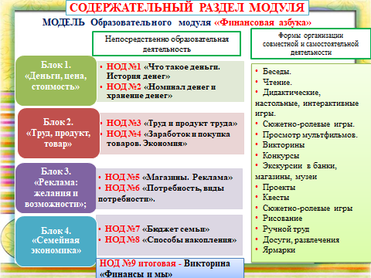
Слайд 16. Содержательный раздел модуля
Образовательный модуль ««Финансовая азбука» состоит из 4 блоков, связанных между собой задачами и содержанием:
I блок: «Деньги, цена, стоимость»;
II блок: «Труд, продукт, товар»;
III блок: «Реклама: желания и возможности»;
IV блок «Семейная экономика».
В каждом блоке рассматриваются 2 темы (занятия), которые взаимосвязаны друг с другом. Последнее 9-е занятие – итоговое. Образовательный процесс строится следующим образом:
- 1 раз в месяц проводится одно организованное занятие в соответствие с этапом, темой;
- знания, полученные на занятии, в течение месяца закрепляются, расширяются, уточняются в ходе разнообразных форм организации совместной и самостоятельной деятельности:
- Беседы.
- Чтение.
- Дидактические, настольные, интерактивные игры.
- Сюжетно-ролевые игры.
- Просмотр мультфильмов.
- Викторины
- Конкурсы
- Экскурсии в банки, магазины, музеи
- Проекты
- Квесты
- Сюжетно-ролевые игры
- Рисование
- Ручной труд
- Досуги, развлечения
- Ярмарки
Таким образом, за учебный год проводится 9 организованных занятий
и различные индивидуальные, подгрупповые и групповые мероприятия.
Слайд 17. Разработано учебно-методическое обеспечение модуля, включающее комплексно-тематическое планирование, конспекты НОД, конспекты мероприятий
с использованием материалов, игр и пособий комплекса АЛМА «Финансовая грамотность». Подобран наглядный материал, картотеки игр и заданий.
Слайд 18. Организационный раздел модуля включает периодичность и продолжительность занятий
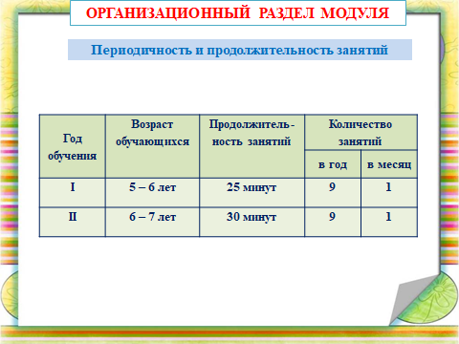
Модуль реализуется в рамках Основной образовательной программы, как дополнительный раздел в образовательной области «Познавательное развитие».
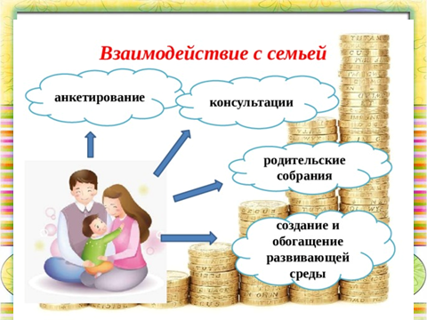
Занятия проводятся 1 раз в месяц (9 занятий в год) – в старшей и подготовительной к школе группах во второй половине дня по 25 и 39 минут соответственно. Совместная и самостоятельная деятельность интегрируется в режимных моментах. Организация, содержание и режим проведения занятий зависит от возраста детей.
Слайд 19. Модуль также предполагает вовлечение в образовательный процесс родителей как активных субъектов, так как семья для ребенка является главным примером для подражания и основой для формирования ответственного отношения к окружающему нас миру.

Слайд 20. Представляю Вашему вниманию Формы и методы работы с интерактивным комплексом в старшей группе.
Слайд 21. Непосредственно-образовательная деятельность – занятия
фото
Слайд 22. Дидактические игры
фото
Слайд 23. Интерактивные игры
фото
Слайд 24. Сюжетно-ролевые игры
фото
Слайд 25. Конкурсы, викторины
фото
Слайд 26. Индивидуальная работа - фото
Слайд 27. Остановлюсь на результатах реализации модуля
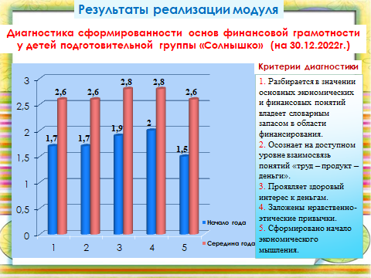
Диагностика сформированности основ финансовой грамотности дошкольников проводилась по 5 критериям в начале и конце учебного года:
- Разбирается в значении основных экономических и финансовых понятий владеет словарным запасом в области финансирования.
- Осознает на доступном уровне взаимосвязь понятий «труд – продукт – деньги».
- Проявляет здоровый интерес к деньгам.
- Заложены нравственно-этические привычки.
- Сформировано начало экономического мышления.
Результаты диагностики показали положительную динамику: на начало года общий уровень сформированности основ финансовой грамотности составлял 1,7 балла, на конец года – 2,7 балла (из 3х возможных), все дети освоили образовательный модуль.
Слайд 28. Практическая значимость инновационного опыта (программы)
- У воспитанников проявляется устойчивый интерес к элементам финансовой грамотности, что даёт положительные результаты
- Повышение компетентности родителей в вопросах формирования финансовой культуры ребенка.
- Повышение компетентности педагогов в вопросах формирования финансовой культуры ребенка, в том числе средствами ИКТ.
Слайд 29.
Таким образом, экономическое воспитание способно обогатить социально-коммуникативное и познавательное развитие старших дошкольников. Использование методического интерактивного комплекса АЛМА «Финансовая грамотность» позволяет совмещать традиционные и современные методы обучения для того чтобы образование детей стало интересным и исключительно полезным.
Заложив прочную основу понимания мира денег, ребенок обретет ясный взгляд на свои потребности и сможет по достоинству оценить труд родителей, а также будет защищен от негативного влияния в будущем.

